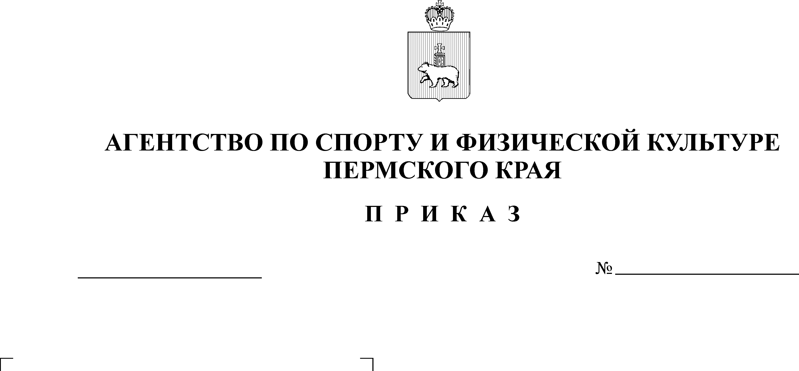

22.07.2010
СЭД-41-01-02-124
О присвоении спортивного разряда

В соответствии с Положением о Единой всероссийской спортивной классификации, утвержденным Приказом Минспорттуризма России от 21 ноября 2008 года № 48, требованиями, нормами и условиями для присвоения спортивного разряда

ПРИКАЗЫВАЮ:
присвоить Первый спортивный разряд

по танцевальному спорту | -Банникову Георгию Юрьевичу, 1998 г.р. – учащемуся МОУ «Средняя общеобразовательная школа № 135» г. Перми, воспитаннику ТСК «Дуэт» г. Перми;  -Агеевой Диане Юрьевне, 1998 г.р. - учащейся МОУ «Средняя общеобразовательная школа» ЗАТО Звёздный, воспитаннице ТСК «Дуэт» г. Перми.  -Нестерову Валентину Валерьевичу, 1999 г.р. – учащемуся МОУ «Средняя общеобразовательная школа № 76» г. Перми, воспитаннику ТСК «Дуэт» г. Перми;  -Новиковой Алине Альбертовне, 1999 г.р. - учащейся МОУ «Средняя общеобразовательная школа № 22» г. Перми, воспитаннице ТСК «Дуэт» г. Перми.  -Антипову Максиму Александровичу, 1998 г.р. – учащемуся МОУ «Средняя общеобразовательная школа № 22» г. Перми, воспитаннику ТСК «Дуэт» г. Перми;  -Калугиной Дарье Сергеевне, 1998 г.р. - воспитаннице ТСК «Дуэт» г. Перми.  -Мялицыну Дмитрию Александровичу, 1999 г.р. – учащемуся МОУ «Средняя общеобразовательная школа № 22» г. Перми, воспитаннику ТСК «Дуэт» г. Перми;  -Пашенцевой Дарье Александровне, 1999 г.р. - учащейся МОУ «Средняя общеобразовательная школа № 22» г. Перми, воспитаннице ТСК «Дуэт» г. Перми.  -Паничеву Александру Дмитриевичу, 1997 г.р. – учащемуся МОУ «Лицей № 10» г. Перми, воспитаннику ТСК «Дуэт» г. Перми;  -Бурматову Михаилу Евгеньевичу, 1998 г.р. – учащемуся МОУ «Средняя общеобразовательная школа № 10» г. Кунгура, воспитаннику ТСК «Дуэт» г. Перми;  -Ральниковой Анастасии Олеговне, 1998 г.р. - учащейся МОУ «Средняя общеобразовательная школа № 22» г. Перми, воспитаннице ТСК «Дуэт» г. Перми.  -Титовой Дарье Сергеевне, 1997 г.р. - учащейся МОУ «Средняя общеобразовательная школа № 9» г. Перми, воспитаннице ТСК «Дуэт» г. Перми.  -Шалимову Борису Антоновичу, 1998 г.р. – учащемуся МОУ «Средняя общеобразовательная школа № 115» г. Перми, воспитаннику ТСК «Дуэт» г. Перми;  -Петренко Лидии Андреевне, 1998 г.р. - учащейся МОУ «Средняя общеобразовательная школа № 77» г. Перми, воспитаннице ТСК «Дуэт» г. Перми.  -Бабушкину Александру Сергеевичу, 1998 г.р. – учащемуся МОУ «Средняя общеобразовательная школа № 25» г. Перми, воспитаннику ТСК «Дуэт» г. Перми;  -Манаковой Ольге Эдуардовне, 1998 г.р. - учащейся МОУ «Средняя общеобразовательная школа № 32» г. Перми, воспитаннице ТСК «Дуэт» г. Перми.  -Камашеву Владиславу Станиславовичу, 1998 г.р. – учащемуся МОУ «Средняя общеобразовательная школа № 131» г. Перми, воспитаннику ТСК «Дуэт» г. Перми;  -Мухиной Виктории Андреевне, 1997 г.р. - учащейся МОУ «Гимназия № 7» г. Перми, воспитаннице ТСК «Дуэт» г. Перми.  -Вештемову Владиславу Дмитриевичу, 1997 г.р. – учащемуся МАОУ «Лицей № 4» г. Перми, воспитаннику ТСК «Дуэт» г. Перми;  -Бороздиной Ольге Владимировне, 1997 г.р. - учащейся МАОУ «Лицей №4 » г. Перми, воспитаннице ТСК «Дуэт» г. Перми.  -Вершинину Никите Юрьевичу, 1995 г.р. – учащемуся МОУ «Средняя общеобразовательная школа № 123» г. Перми, воспитаннику ТСК «Дуэт» г. Перми;  -Соломахе Александре Николаевне, 1995 г.р. - учащейся МОУ «Средняя общеобразовательная школа № 7 с углубленным изучением английского языка» г. Перми, воспитаннице ТСК «Дуэт» г. Перми.  -Петухову Богдану Александровичу, 1996 г.р. – учащемуся МОУ «Средняя общеобразовательная школа № 7 с углубленным изучением английского языка» г. Перми, воспитаннику ТСК «Дуэт» г. Перми;  -Кучиной Ульяне Вячеславовне, 1998 г.р. - учащейся МОУ «Гимназия №1» г. Перми, воспитаннице ТСК «Дуэт» г. Перми.  -Головину Всеволоду Михайловичу, 1996 г.р. – учащемуся МОУ «Лицей №10» г. Перми, воспитаннику ТСК «Дуэт» г. Перми;  - Давыдовой Софье Максимовне 1998 г.р. - учащейся МОУ «Средняя общеобразовательная школа №22» г. Перми, воспитаннице ТСК «Дуэт» г. Перми.  -Гилеву Даниилу Вадимовичу 1995 г.р. – учащемуся МОУ «Средняя общеобразовательная школа №77»г. Перми, воспитаннику ТСК «Дуэт» г. Перми;  -Спириной Анастасии Сергеевне 1997 г.р. - учащейся МОУ «Средняя общеобразовательная школа №93» г. Перми, воспитаннице ТСК «Дуэт» г. Перми.  -Шаймарданову Рамиль Маратович 1996 г.р. – учащемуся МОУ «Средняя общеобразовательная школа №7 с углубленным изучением английского языка»г. Перми, воспитаннику ТСК «Дуэт» г. Перми;  -Мелехиной Екатерине Михайловна ,1996 г.р. - учащейся МОУ «Средняя общеобразовательная школа № 12 с углубленным изучением английского языка» г. Перми, воспитаннице ТСК «Дуэт» г. Перми.  -Иванову Александру Игоревичу, 1995 г.р. – учащемуся МОУ «Средняя общеобразовательная школа № 10» г. Кунгура;  -Гаряшиной Марии Дмитриевне, 1995 г.р. - учащейся МОУ «Средняя общеобразовательная школа № 10» г. Перми, воспитаннице ТСК «Дуэт» г. Кунгура.  -Попову Владимиру Родионовичу, 1996 г.р. – учащемуся МОУ «Гимназия № 33» г. Перми, воспитаннику ТСК «Дуэт» г. Перми;  -Носовой Анастасии Михайловне, 1997 г.р. - учащейся МОУ «Средняя общеобразовательная школа № 7 с углубленным изучением английского языка» г. Перми, воспитаннице ТСК «Дуэт» г. Перми.  -Олейникову Александру Александровичу, 1995 г.р. – учащемуся МОУ «Средняя общеобразовательная школа № 7 с углубленным изучением английского языка»г. Перми, воспитаннику ТСК «Дуэт» г. Перми;  -Косковой Екатерине Александровне, 1996 г.р. - учащейся МОУ «Средняя общеобразовательная школа № 22а» г. Перми, воспитаннице ТСК «Дуэт» г. Перми.  -Баландиной Алине Максимовне, 1995 г.р. - учащейся МОУ «Средняя общеобразовательная школа № 50 с углубленным изучением английского языка» г. Перми, воспитаннице ТСК «Дуэт» г. Перми.
по спортивному туризму | -Сахиуллину Дамиру Фанилевичу, 1994 г.р. – учащемуся МОУ « Гамовская средняя общеобразовательная школа» Пермского района, воспитаннику МОУ ДОД «Детско-юношеский центр дополнительного образования для детей» Пермского района;
по подводному спорту | -Пушкаревой Валерии Александровне, 1997 г.р. - учащейся МОУ «Гимназия № 10» г. Перми, воспитаннице СШП «БМ» г. Перми.  -Налбандян Алине Петровне, 1998 г.р. - учащейся МОУ «Средняя общеобразовательная школа № 93» г. Перми, воспитаннице СШП «БМ» г. Перми.  -Плишкиной Динаре Валерьевне, 1997 г.р. - учащейся МОУ «Средняя общеобразовательная школа № 24» г. Перми, воспитаннице СШП «БМ» г. Перми.
по спортивной акробатике | -Мартюшевой Татьяне Евгеньевне, 2000 г.р. - учащейся МОУ «Средняя общеобразовательная школа № 11» г. Березники, воспитаннице МОУ ДОД «Дворец детского (юношеского) творчества» г. Березники.  -Овчинниковой Ксении Олеговне, 1995 г.р. - учащейся МОУ «Средняя общеобразовательная школа № 24» г. Березники, воспитаннице МОУ ДОД «Дворец детского (юношеского) творчества» г. Березники;
по баскетболу | -Карачёвой Валентине Геннадьевне, 1993 г.р. – студентке Пермского промышленно-коммерческого колледжа, воспитаннице МАОУ ДОД «ДЮЦ «Фаворит» г. Перми;  -Бабиковой Анастасии Леонидовне, 1993 г.р. - учащейся МОУ «Средняя общеобразовательная школа № 37» г. Перми, воспитаннице МАОУ ДОД «ДЮЦ «Фаворит» г. Перми;  -Мельниковой Анастасии Анатольевне, 1993 г.р. - студентке Пермского промышленно-коммерческого колледжа, воспитаннице МАОУ ДОД «ДЮЦ «Фаворит» г. Перми;  -Щегловой Юлии Дмитриевне, 1994 г.р. - учащейся МОУ «Средняя общеобразовательная школа № 16» г. Перми, воспитаннице МАОУ ДОД «ДЮЦ «Фаворит» г. Перми;  -Демидовой Анастасии Игоревне, 1993 г.р. - учащейся Пермского авиационного техникума, воспитаннице МАОУ ДОД «ДЮЦ «Фаворит» г. Перми;  -Кусковой Светлане Дмитриевне, 1994 г.р. - студентке Пермского промышленно-коммерческого колледжа, воспитаннице МАОУ ДОД «ДЮЦ «Фаворит» г. Перми;  -Праздниковой Олесе Андреевне, 1993 г.р. - студентке Пермского промышленно-коммерческого колледжа, воспитаннице МАОУ ДОД «ДЮЦ «Фаворит» г. Перми;  -Бекмансуровой Евгении Андреевне 1992 г.р. - студентке Пермского промышленно-коммерческого колледжа, воспитаннице МАОУ ДОД «ДЮЦ «Фаворит» г. Перми;  -Витушкиной Диане Александровне 1993 г.р. - учащейся МОУ «Средняя общеобразовательная школа № 2» п. Сылва Пермского района, воспитаннице МАОУ ДОД «ДЮЦ «Фаворит» г. Перми;
по плаванию | -Сазонову Сергею Степановичу, 1992 г.р. – студенту Пермского государственного технического университета;
по шахматам | -Боровик Артему Викторовичу, 2000 г.р. – учащемуся МОУ «Средняя общеобразовательная школа № 101» г. Перми, воспитаннику МАОУ ДОД «ДЮЦ «Фаворит» г. Перми;  -Клепикову Никите Антоновичу, 1999 г.р. – учащемуся МОУ «Начальная школа – детский сад №5» г. Перми.

Руководитель Агентства Р.А. Садченко

